Misc-无线电类分析

2021-10-28

嗒嘀 嘀嘀 嘀嘀嘀 嘀嗒

# Misc-无线电类分析

在CTF的Misc方向中，无论是什么知识，都可以作为出题的载体，就比如无线电。

## 无线电呼号的标准字母解释法

看表格，不多解释，这个一般会出现在Misc里面的音频隐写的听力题里面：

| 字母 | 单词 | 字母 | 单词 |
| --- | --- | --- | --- |
| A | ALPHA | N | NOVEMBER |
| B | BRAVO | O | OSCAR |
| C | CHARLIE | P | PA |
| D | DELTA | Q | QUEBEC |
| E | ECHO | R | ROMEO |
| F | FOXTROT | S | SIEARRA |
| G | GOLF | T | TANGO |
| H | HOTEL | U | UNIFORM |
| I | INDIA | V | VICTOR |
| J | JULIET | W | WHISKEY |
| K | KILO | X | X _RAY |
| L | LIMA | Y | YANKEE |
| M | MIKE | Z | ZULU |

## SSTV信号分析

这里先贴一下不同格式的SSTV信号格式：

| 系列 | 开发者 | 名称 | 颜色 | 每帧时间 | 分辨率 |
| --- | --- | --- | --- | --- | --- |
| AVT | Ben Blish / AEA | 8 | BW or 1 of R, G, or B | 8 s | 128×128 |
|  |  | 16 w | BW or 1 of R, G, or B | 16s | 256×128 |
|  |  | 16 h | BW or 1 of R, G, or B | 16s | 128×256 |
|  |  | 32 | BW or 1 of R, G, or B | 32s | 256×256 |
|  |  | 24 | RGB | 24s | 128×128 |
|  |  | 48 w | RGB | 48s | 256×128 |
|  |  | 48 h | RGB | 48s | 128×256 |
|  |  | 104 | 256×256 | 96s | 256×256 |
| Martin | Martin Emmerson | M1 | RGB | 114 s | 240 |
|  |  | M2 | RGB | 58s | 240 |
| Robot | Robot SSTV | 8 | BW or 1 of R, G or B | 8 s | 120 |
|  |  | 12 | YC | 12 s | 128 luma, 32/32 chroma × 120 |
|  |  | 24 | YC | 24 s | 128 luma, 64/64 chroma × 120 |
|  |  | 32 | BW or 1 of R, G or B | 32 s | 256 × 240 |
|  |  | 36 | YC | 36 s | 256 luma, 64/64 chroma × 240 |
|  |  | 72 | YC | 72 s | 256 luma, 128/128 chroma × 240 |
| Scottie | Eddie Murphy | S1 | RGB | 110 s | 240 |
|  |  | S2 | RGB | 71 s | 240 |

在日常的CTF比赛中，最常见的还是Robot 36和Robot 72。在波形图中，SSTV信号的特征是一整块长方形，没有显示波动。在频谱图中，特征如下（以Robot 72为例）：

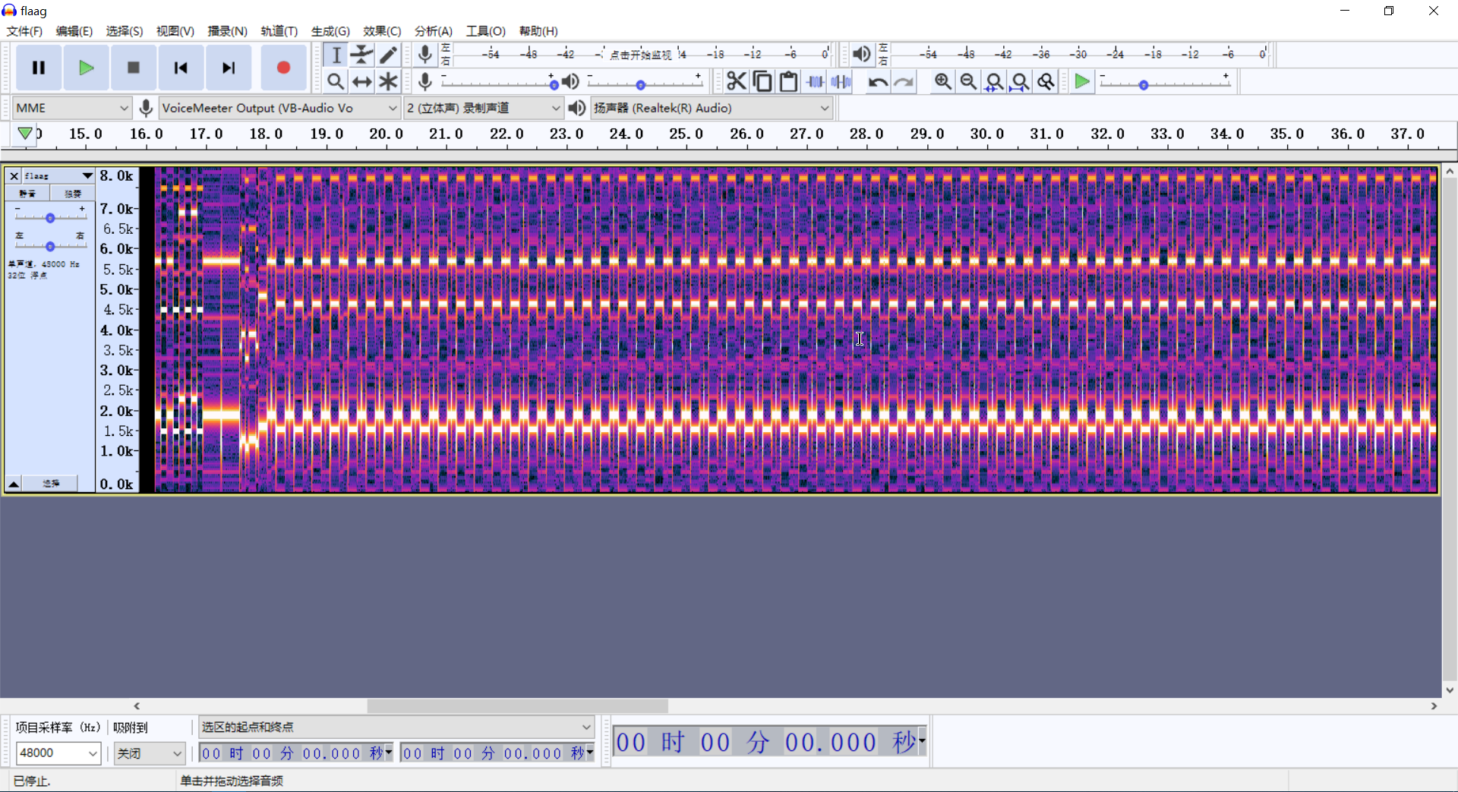

### SSTV常用软件

#### VB Audio

这个软件的作用是作为虚拟声卡，将系统输出的音频用一个虚拟设备输入到系统中。这样子在电脑上播放的音频，就能重新输入到电脑中，让SSTV软件所接收。

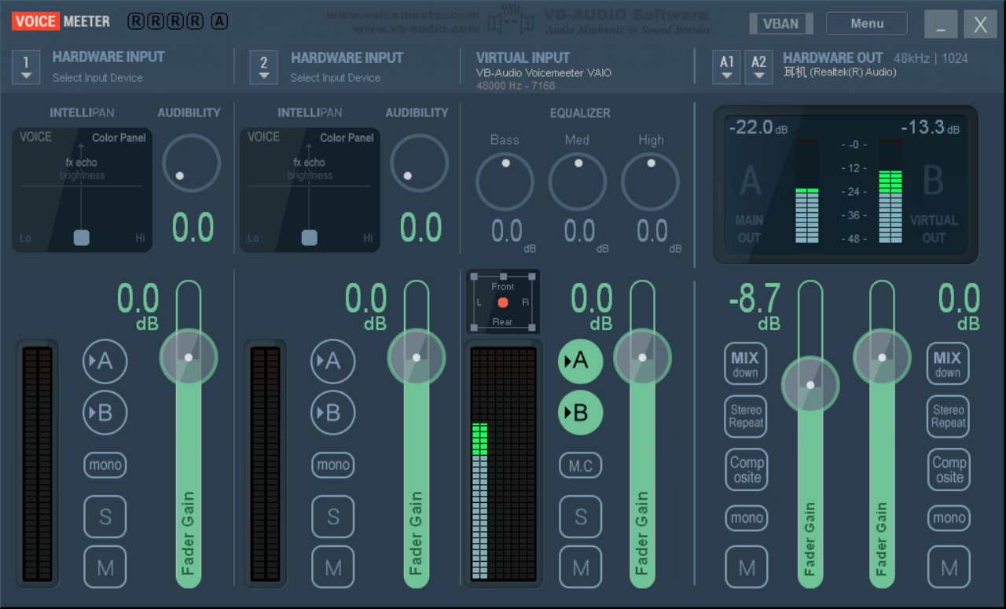

#### RX-SSTV

软件界面：

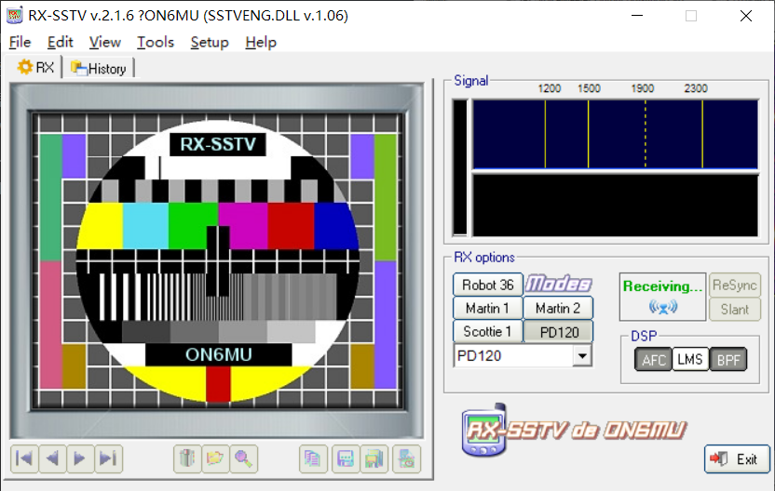

该软件核心功能就是接收SSTV音频数据，并转换为图像。并且这个过程是全自动的，只要开始接收到SSTV数据，软件就会自动开始转换，并输出图像：

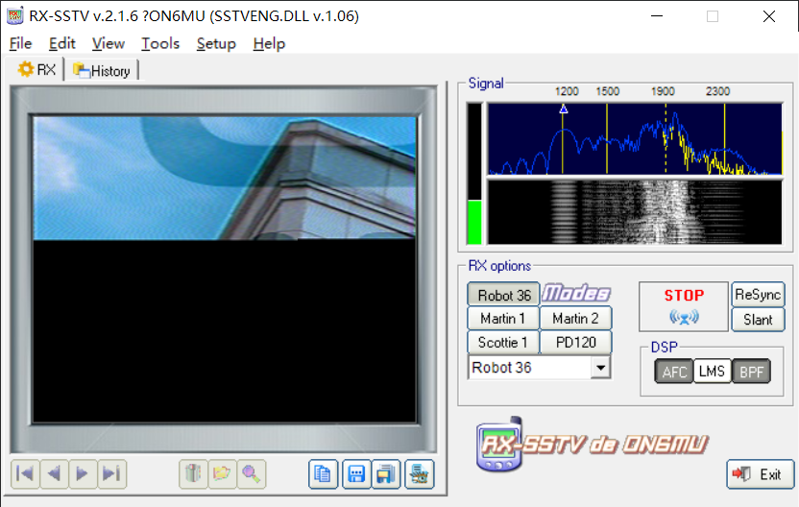

### 例题

#### ByteCTF2021-Misc-HearingNotBelieving

wav文件先放进Audacity看一下：

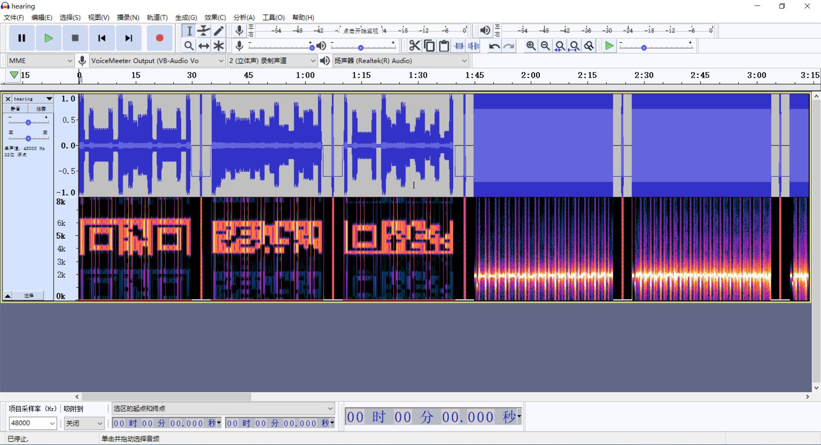

可以断定前面一段是将一个二维码上下分为三段，隐写在频谱中，这里不多加以赘述。重点放在后面的一段音频，看了频谱和波形之后，基本可以断定是SSTV数据。打开RX-SSTV，放在后台自动识别，得到一张张小图片，再手动进行拼接，得到：

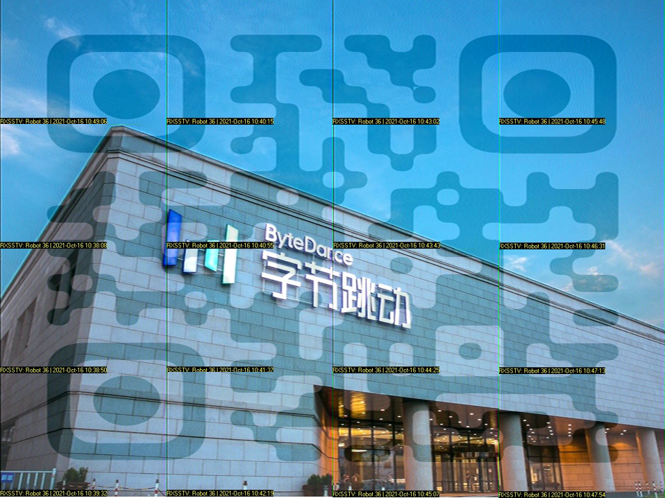

在自动识别失效了之后，尝试人工重建二维码，并成功识别：

